ĐẠI HỌC HUẾ



KHOA KỸ THUẬT VÀ CÔNG NGHỆ



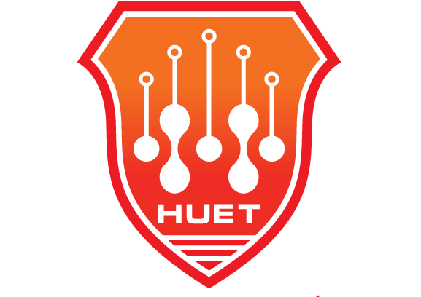
BÁO CÁO ĐỒ ÁN
HỌC KỲ I
NĂM HỌC 2022-2023
HỌC PHẦN: INTERNET VẠN VẬT

Giảng viên hướng dẫn: TS NGÔ XUÂN CƯỜNG
Sinh viên thực hiện: Phan Thế Minh Châu
Lớp: Khoa học dữ liệu và trí tuệ nhân tạo K1
Nhóm: 3

Thừa Thiên Huế, ngày 30 tháng 12 năm 2022
HỌC HUẾ

KHOA KỸ THUẬT VÀ CÔNG NGHỆ


(BÌA PHỤ)
BÁO CÁO ĐỒ ÁN
HỌC KỲ I
NĂM HỌC 2022-2023
Giảng viên hướng dẫn: TS NGÔ XUÂN CƯỜNG

Lớp: Khoa học dữ liệu và trí tuệ nhân tạo K1

Sinh viên thực hiện: Phan Thế Minh Châu

Thừa Thiên Huế, ngày 30 tháng 12 năm 2022

ĐẠI HỌC HUẾ
KHOA KỸ THUẬT VÀ CÔNG NGHỆ

PHIẾU ĐÁNH GIÁ ĐỒ ÁN
HỌC PHẦN: INTERNET VẠN VẬT
Học kỳ I, năm học 2022 – 2023
Giảng viên hướng dẫn: TS NGÔ XUÂN CƯỜNG
Sinh viên thực hiện: Phan Thế Minh Châu
Lớp: Khoa học dữ liệu và trí tuệ nhân tạo K1
Nhóm: 3
TÊN ĐỒ ÁN: Thiết kế và chế tạo bộ đo nhiệt độ ứng dụng công nghệ internet vạn vật.
Yêu cầu chính: báo cáo nộp phải có trang bìa chính và phiếu đánh giá và cho điểm (phiếu giao đồ án). Sử dụng esp8266 đọc, sử dụng bộ lọc tín hiệu và hiển thị các thông số cảm biến trên màn hình LCD, gửi dử liệu cảm biến thời gian thực lên nền tảng đám mấy (lựa chọn bất kỳ), xử lý số liệu và trực quan hóa dữ liệu trên đám mây (hoặc app). Thời gian làm việc của hệ thống nhỏ nhất là 10 ngày. Tính giá trị trung bình cảm biến trong từng ngày và hiển thị giá trị đó trên màn hình màn hình LCD.
ĐIỂM ĐỒ ÁN

